35
Miembro de JA Worldwide




—CUADERNO— DE-TRABmo—


SERVICIO COMUNAL

ESTUDIANTIL
MINISTERIO DE DIRECCIÓN DE
EDUCACIÓN PÚBLICA VIDA ESTUDIANTIL

@Junior Achievement Costa Rica, 2024
Es importante que sepas Io siguiente:
Este documento Io puedes imprimir para completar cada actividad asignada. Recuerda guiarte con cada sesión, ahí tendrás las herramientas y los recursos necesarios para completar cada actividad.
También, podrás completar cada actividad de manera digital. Te recomendamos utilizar Adobe Acrobat, es una herramienta gratuita donde puedes visualizar y modificar documentos en formato PDF.

Cuando descargues el lector PDF en tu dispositivo electrónico, encontrarás una barra similar a la siguiente:

1.En la barra de herramientas debes seleccionar la caja de texto.
- La opción que mejor te servirá para completar cada actividad es "Escribir texto",
- Cuando seleccionas "Escribir texto", das click en cada actividad donde desees completar el ejercicio.

Defina la idea de negocio.
El nombre será GreenGarden y consiste en educación y sensibilización ambiental Organizamos talleres y charlas educativas sobre la importancia del compostaje y la gestión de residuos orgánicos, dirigidos a escuelas, comunidades y empresas, con el fin de promover prácticas ambientales responsables

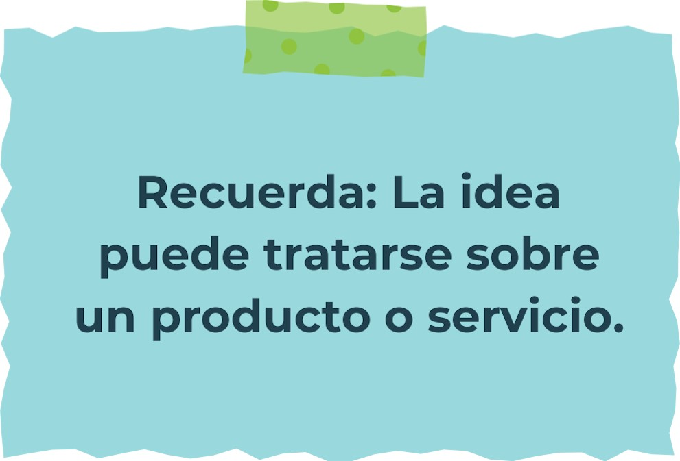

Determine la misión y visión de su emprendimiento.
Misión:
Transformar la gestión de residuos orgánicos mediante soluciones sostenibles que promuevan la economía circular, reduzcan la contaminación ambiental y mejoren la calidad de vida de las comunidades que servimos.

Visión:
Ser líderes reconocidos a nivel regional en la implementación de prácticas innovadoras y sostenibles para la gestión de residuos orgánicos, contribuyendo activamente a la creación de entornos urbanos y rurales más limpios, saludables y sostenibles.
Establezca su estructura organizacional. En cada recuadro, coloque la gerencia o puesto que crea necesario para su tipo de negocio.
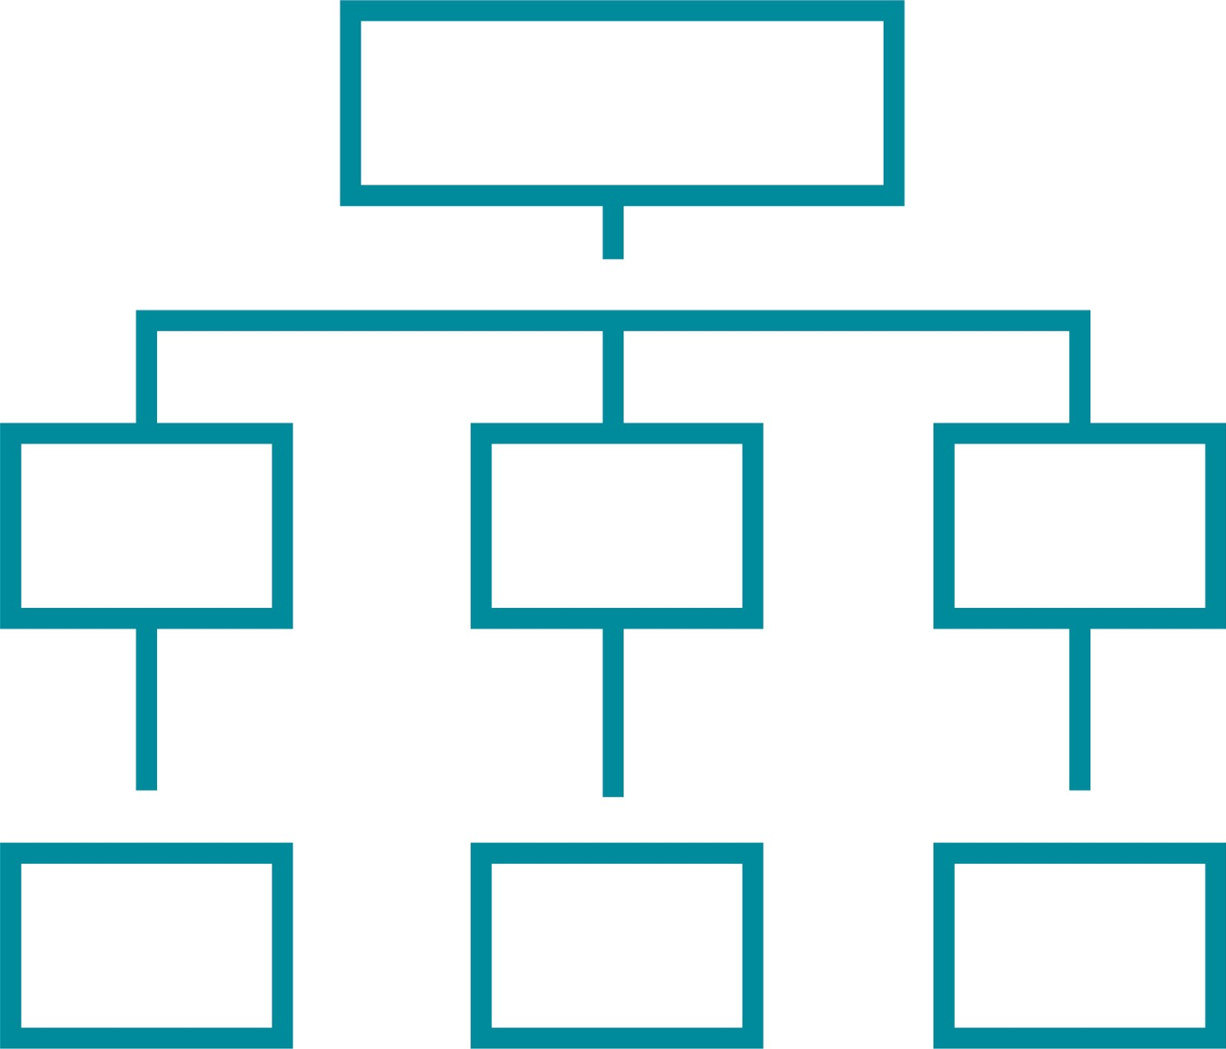
C.O.O
Contabilidad
Admistración
C.E.O
Defina cómo su emprendimiento va a cumplir con los tres pilares de desarrollo sostenible empresarial (social, ambiental y económico).

Sostenibilidad social:
Ayuda a generar conciencia sobre la problemática Ambiental que tenemos a nivel mundial.
Sostenibilidad ambiental:
Incentervar a reutilizar de manera correcta los residuos orgánicos para ayudar un poco en la reducción de la contaminación.

Sostenibilidad económica:



Complete el Modelo de Negocios Canvas.
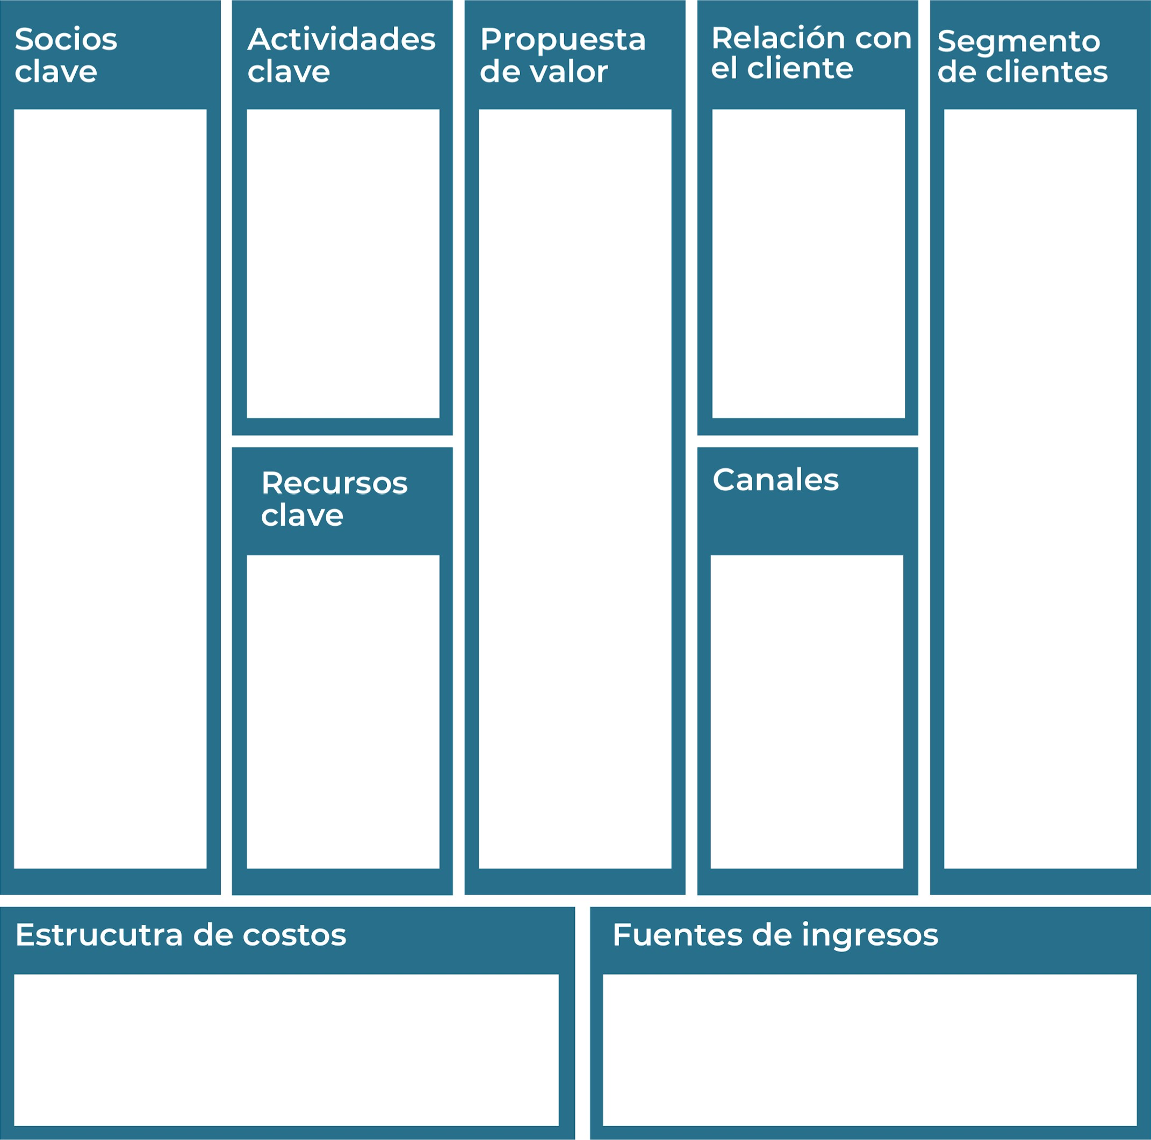
Recuerda: En la presentación "Modelo de  negocio" puedes encontrar la información necesaria para completar esta actividad.
Complete la siguiente matriz FODA:


Fortalezas Debilidades

Oportunidades Amenazas
Recuerda: En la presentación "Qué me  diferencia" puedes encontrar la información necesaria para completar esta actividad.
Elabore un logo, slogan y diseñe su marca empresarial.

El logo de mi primer emprendimiento


Slogan 


Colores principales de mi marca empresarial
Puedes dibujar el logo o hacerlo de forma digital.

Establezca sus costos fijos, costos variables y con ello el precio de su producto o servicio. Debe colocar el valor monetario de cada costo (fijo y variable).
Mis costos fijos Mis costos variables

El precio de venta de mi producto / servicio es de:
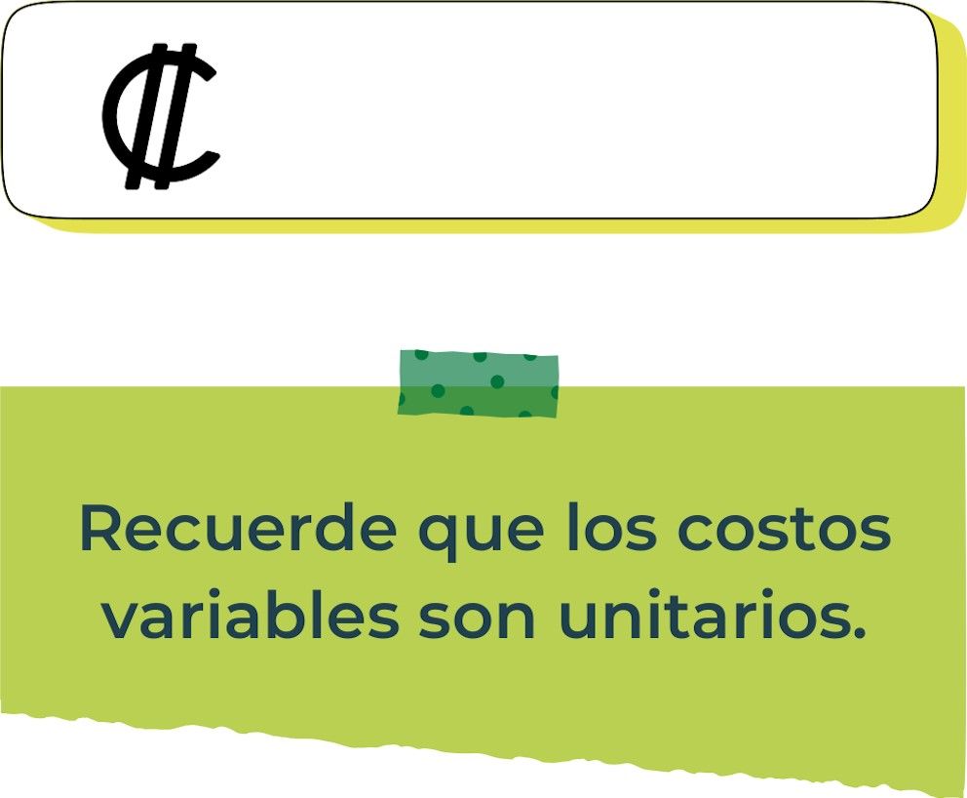
Determine el punto de equilibrio de su emprendimiento.
Te recordamos la fórmula del punto de equilibrio en unidades y monetario (colones):
Punto de equilibrio en Costos fijos totales

unidades | (Precio de venta - costo variable total)
Punto de equilibrio | Precio de venta x punto
monetario | de equilibrio en

unidades
Realiza el cálculo:

Punto de equilibrio en unidades

Punto de equilibrio monetario
Recuerda: El punto de equilibrio te ayuda a  conocer cuántas unidades o servicios debés vender para que podás recuperar tu inversión.
Determine cuáles son los pasivos y activos de su negocio. Solamente, debes mencionar cuáles serían los activos y pasivos, no es necesario poner el valor monetario de los mismos.


Activos Pasivos
Ejemplos de activos: Terrenos, equipo de oficina, cuentas por cobrar, vehículos y patentes,
Ejemplos de pasivos: Deudas a corto y largo plazo, salarios, inventario y cuentas por pagar.

Investigue cuántos productos o servicios existen en el mercado iguales al que mi emprendimiento ofrece.

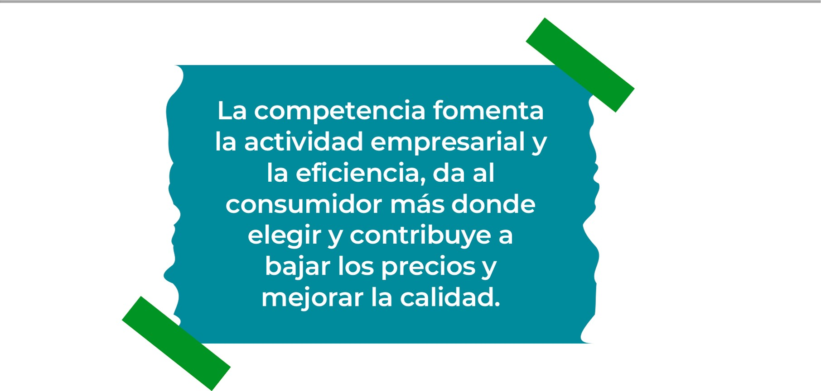
Determine cúal es la importancia de cumplir con las obligaciones tributarias y cómo se debe liquidar una empresa.

Importancia de las obligaciones tributarias:

¿Cómo se liquida una empresa?

Guia para planear Yo Emprendo
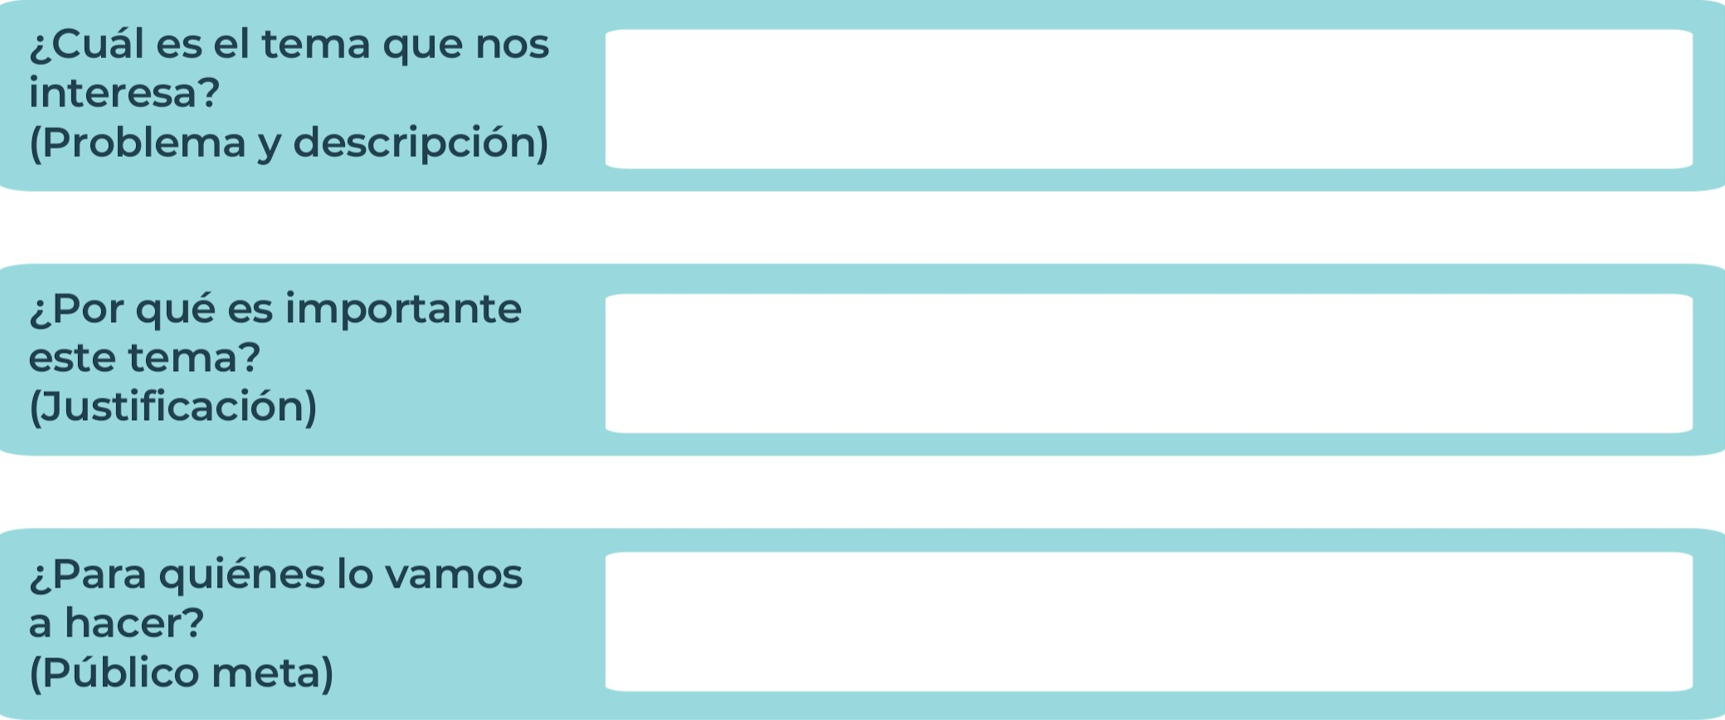
¿Para qué es la actividad?  (Objetivo) |  | ¿Qué vamos a hacer?  (Actividades) |  | ¿Qué queremos lograr?  (Metas y Resultados)
 |  |  |  | 
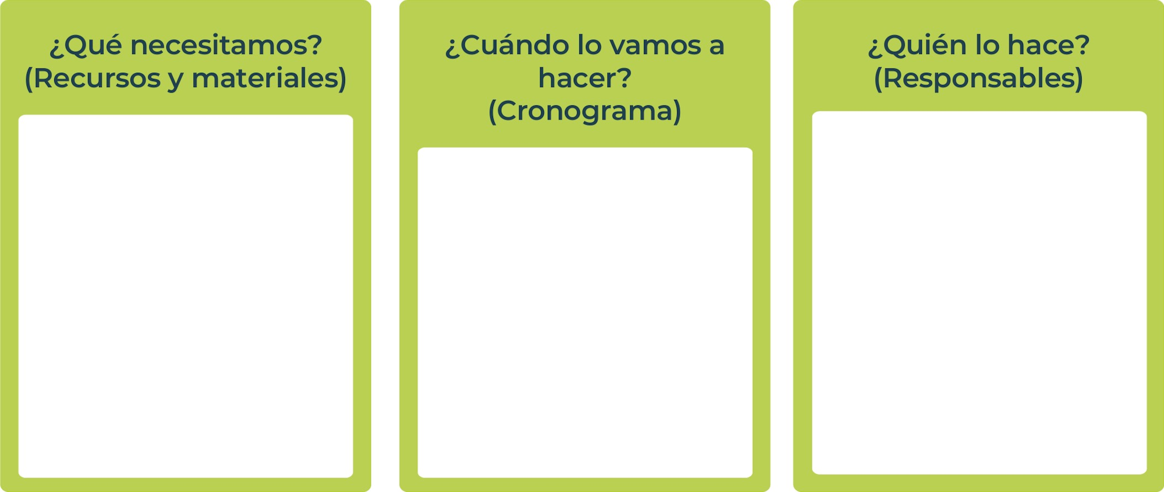
Junior
AchievementYears Empoweringof
Costa RicaLives
Miembro de JA Worldwide


NOTAS

 MINISTERIO DE DIRECCIÓN DE
EDUCACIÓN PÚBLICA VIDA ESTUDIANTIL SERVICIO COMUN AL
ESTUDIANTIL
@Junior Achievement Costa Rica,2024

